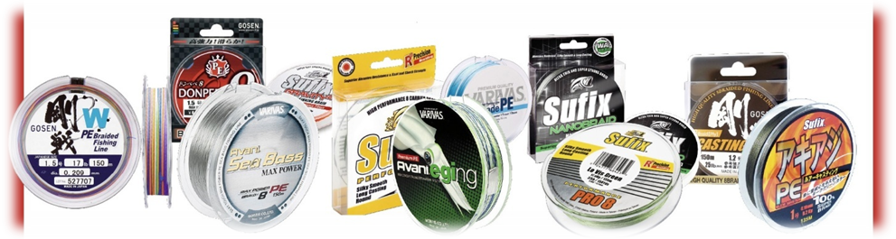
PĪTO AUKLU TESTA ANKETA

KONTAKTINFORMĀCIJA
VĀRDS, UZVĀRDS
ADRESE
TELEFONA NR.
E-PASTA ADRESE
MAKŠĶERĒŠANAS PIEREDZE
ĪSS MAKŠĶERĒŠANAS PIEREDZES APRAKSTS

IECIENĪTĀKĀS MAKŠĶERĒŠANAS VIETAS/ŪDENSTILPNES
IECIENĪTĀKĀ MAKŠĶERĒŠANAS TEHNIKA

IZMANTOTIE MAKŠĶERRĪKI (kāds spinings, makšķerspole)
MOTIVĀCIJA - KĀDĒĻ VĒLATIES PIEDALĪTIES PĪTO AUKLU TESTĀ?

Aizpildīta testa anketa jānosūta uz info@eboat.lv ar norādi "Pīto auklu testam"
Pieteikšanās no 01.05.2015 00:00 līdz 10.05.2015 24:00
Sīkāka informācija www.eboat.lv

